Перечень брошенных, разукомплектованных, бесхозяйных транспортных средств, принудительно перемещенных на площадку временного хранения по адресу: г. Воронеж, пр-т Труда, 107Б

дата перемещения | адрес | марка/модель/гос. номер/цвет | срок обращения за возвратом ТС | фотоматериалы
23.01.2020 | ул. Тепличная, 6 В | Ауди 100  белый | 23.04.2020 | 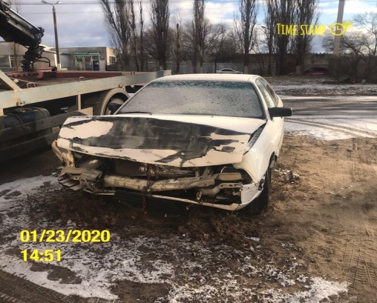 | 